Сотрудничество детского сада с семьями воспитанников,
детскими студиями и библиотекой
Булыгина Н.С., Иванова Т.В., Копылова Т.К.
ГБДОУ детский сад № 29 комбинированного вида Василеостровского района Санкт-Петербурга
Аннотация. Национальный проект «Образование», федеральная образовательная программа дошкольного образования выдвигают на первый план решение воспитательных задач и создание условий для развития способностей и талантов каждого ребенка. Детский сад может стать территорией возможностей для семей дошкольников, если сумеет объединить усилия с ближайшим социальным окружением, в первую очередь с учреждениями культуры и дополнительного образования – библиотекой и детскими творческими студиями. В статье приведены примеры положительного опыта такого сотрудничества.
Федеральная образовательная программа дошкольного образования определила приоритеты и перевела акцент на воспитательный вектор дошкольного образования. Большинство детских садов, имеющих многолетние традиции сохранения отечественных воспитательных практик, давно этого ждали. Тема работы с семьей наиболее близка педагогам в силу специфики возраста дошкольников. Чтобы привлечь семью, детский сад должен быть интересным и важным для семьи. Объединение усилий семьи и детского сада, т.е. их единство – есть платформа для достижения общего результата. Вовлеченность семьи в проекты детского сада свидетельствует о заинтересованности семьи в развитии и образовании ребенка. С другой стороны, взаимодействие педагогов с семьей на постоянной основе ведет к повышению компетентности членов семьи, пониманию важности определения дальнейшего образовательного маршрута.
Основным направлением работы дошкольной образовательной организации было и остается выявление и развитие способностей детей на этапе дошкольного детства. Семья и детский сад выступают в единстве в достижении этих целей. Национальный проект «Образование» расширил компетенции и возможности ДОО, поставил задачи развития инфраструктуры дополнительного образования в детском саду – подпроекты «Успех каждого ребенка», «Дополнительное образование детей и взрослых». Задача не из простых, здесь недостаточно ресурсных возможностей одного детского сада. Расскажем о нашем опыте сотрудничества с семьями при реализации индивидуальных образовательных маршрутов воспитанников и выпускников детского сада в условиях взаимодействия с ближайшими организациями образования и культуры – библиотекой «На Морской» и учреждениями дополнительного образования в рамках договоров о двустороннем сотрудничестве.
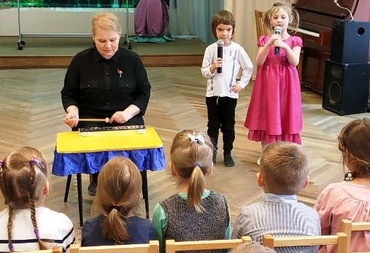
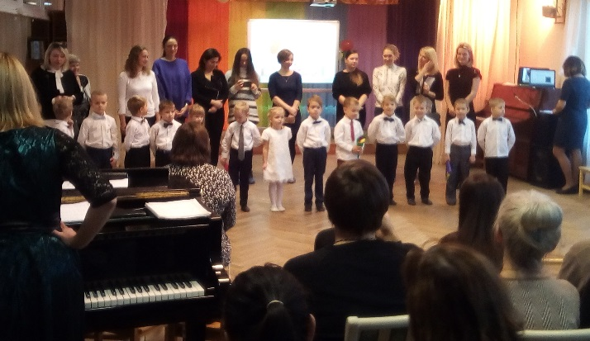
В детском саду действуют студии – театральная, вокальная, хореографическая, изостудия, оркестр. Для детей разных возрастных групп регулярно проводятся концерты и досуги, в которых в качестве артистов участвуют воспитанники студий. В студиях участвуют много детей, поэтому концерты и досуги являются по сути смотром талантов в течение учебного года. Участники выступают друг перед другом, привлекая своим примером новых артистов. Родители тоже участвуют, и не только своим присутствием. Многие родители подготавливают семейные творческие номера: совместное с детьми инструментальное музицирование, вокальное исполнение и пр. Дети гордятся своими творческими родителями, а родителям, в свою очередь, приятно видеть успехи своих детей. Семейные номера украшают детские досуги и концерты, увлекают своим примером других детей и родителей. Проведение таких концертов на других площадках (на сцене библиотеки или в других образовательных организациях) обогащает участников новыми впечатлениями.
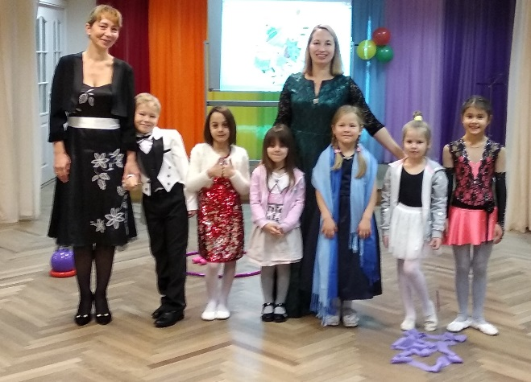
По совету педагогов часть воспитанников в старшей и подготовительной группах проходят отбор и начинают посещать занятия в музыкальной школе, центрах и студиях учреждений дополнительного образования. После выпуска педагоги долгое время продолжают сопровождать и поддерживать своих выпускников. Многие семьи продолжают сохранять неформальную связь с детским садом. Благодаря выпускникам познакомились педагоги детского сада и учреждений дополнительного образования. Так сложилось сотрудничество с детско-юношеским творческим центром «Васильевский остров», в котором выпускники детского сада посещают студию инструментального музицирования «Менестрели» (гитара, блокфлейта), вокальную студию «Лира», «Художественное слово». Творческие встречи студий проводятся в детском саду и в библиотеке. Встречи в библиотеке проходят в хорошо оборудованном общественном пространстве #Морерядом, очень удобном для проведения самых разных мероприятий. Также детский сад активно использует возможности общественного пространства библиотеки для проведения тематических концертов.
Сотрудничество детского сада с библиотекой ведется в нескольких направлениях.
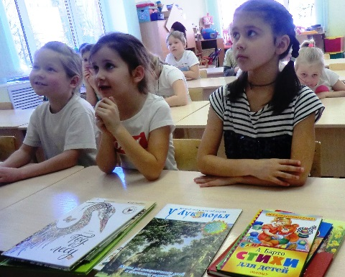
- Основной формат – познавательно-информационные занятия для воспитанников в библиотеке и в детском саду. Сотрудники библиотеки приходят в детский сад и проводят занятия в детском саду один раз в неделю в старших и подготовительных группах. Воспитанники ходят в библиотеку один раз в месяц. Занятия ведутся по заранее согласованному плану, посвящены литературному календарю. Занятия направлены, прежде всего, на воспитание интереса к чтению, к книге. На занятиях дети узнают новый материал, знакомятся с книгами, инсценируют произведения, участвуют в викторинах. Каждое занятие включает в себя продуктивную деятельность по теме занятия – изготовление поделок, подарков, открыток, сувениров. плакатов. Так, например, проведены занятия по творчеству Барто, Ушинского, Пришвина, Бианки, Катаева, Чуковского, Михалкова и многих других.
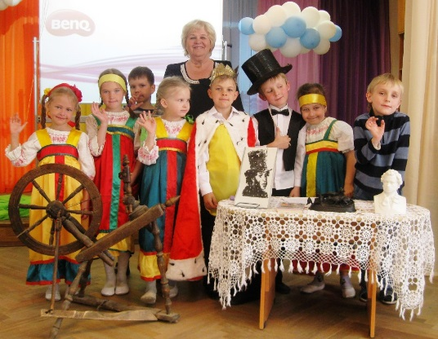
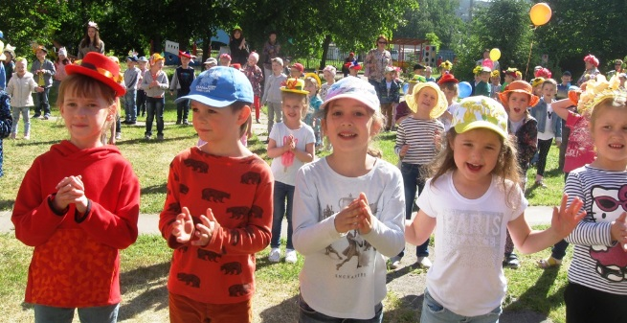
- Следующее направление – совместные мероприятия событийного календаря для детей. Это – День защиты детей, День памяти и скорби 22 июня, Дни Пушкина (зимний и летний), День города, День России, День русской березки, День полярного медведя, «Весна пришла», фольклорные праздники и др. Проводятся эти события как в детском саду, так и в библиотеке, а также в муниципальном пространстве двора с привлечением жителей микрорайона. Воспитанники приходят нарядными, в русских народных костюмах, в образах персонажей. На празднике читают стихи, поют песни, показывают театрализованные сценки, играют в народные игры.
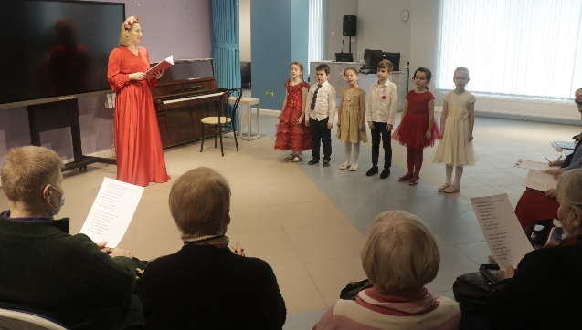
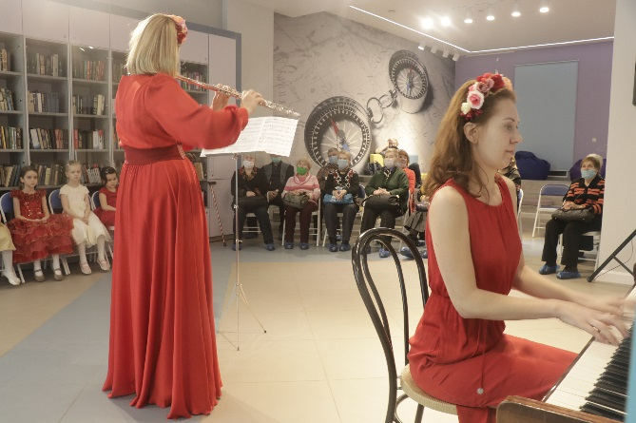
- Другое важное направление – концертная деятельность социальной направленности. Используются возможности общественного пространства #Морерядом библиотеки «На Морской». В концертном зале библиотеки воспитанники проводят тематические концерты для разных категорий зрителей – для детей из других организаций, для пожилых людей, для общества инвалидов, для жителей блокадного города. Библиотека оформляет тематическую выставку. Концерты сопровождаются включением зрительного зала (по желанию) в совместную исполнительскую деятельность вместе с юными артистами. Концерты всегда вызывают большой эмоциональный отклик у всех участников. В качестве артистов выступают и воспитанники, и педагоги детского сада. Музыкальные руководители выступают в составе инструментального дуэта «Музыкальная акварель», воспитатель – ведущий концертов. Такие концерты проводятся ко Дню Защитника Отечества, Дню Матери, Дню освобождения Ленинграда от блокады, ко Дню Пушкина, Дню Есенина, Достоевского, Дню пожилого человека, новогодние концерты для жителей, концерт для детей из центра интеллектуального развития «Пифагорка», концерт «День друзей Винни-Пуха» для детей из детского реабилитационного центра и пр. На концертах звучат стихи и песни, классическая инструментальная музыка, романсы в исполнении артистов из детского сада.
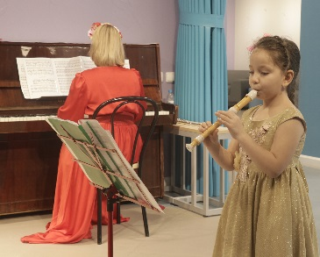
- Ещё одно направление сотрудничества является по-своему уникальным. Это –встречи детских творческих коллективов в библиотеке и в детском саду. По инициативе детского сада в течение учебного года проводился цикл встреч «В гостях у Флейты» – осень, зима, весна. Основой встреч стала музыкальная студия детского сада «Волшебная флейта». На встречи приглашались активные участники-исполнители из детских творческих студий из учреждений дополнительного образования. Так стали встречаться и подружились детские коллективы – студии дополнительного образования и их педагоги. Например, встречи со студиями «Менестрель», «Лира», «Художественное слово» из детско-юношеского центра «Васильевский остров». Особую теплоту встречам придает наличие в составе студий выпускников детского сада.
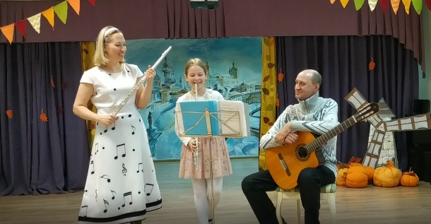
Укрепляются связи детского сада с дворцом детского творчества «У Вознесенского моста» Адмиралтейского района Санкт-Петербурга. Педагог из дворца творчества является первым учителем-наставником музыкального руководителя детского сада. Их связывают давние дружеские отношения. Модели наставничества «наставник-ученик» и «ученик-ученик» оказались очень плодотворны в рамках творческого сотрудничества детских студий. Педагоги обмениваются опытом, воспитанники студий получают пользу от концертных выступлений и взаимного творческого общения.
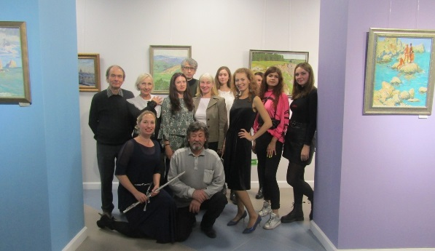
На площадке библиотеки встречаются, общаются и обмениваются впечатлениями воспитанники и выпускники, старшие и младшие члены семей, сотрудники библиотеки, педагоги детского сада и детских творческих центров. По плану библиотеки проводились встречи с интересными людьми: с писателем, с художницей, с путешественником, с артистами, в которых детский сад принимал активное участие. Такие события обогащают новыми впечатлениями. Всегда находятся общие знакомые среди зрителей и выступающих. Это объединяет участников, создает почву для новых встреч.
Сотрудничество детского сада, детских творческих студий и библиотеки наполняется разнообразным образовательным содержанием и обладает неисчерпаемым воспитательным потенциалом. В сотрудничество включаются взрослые и дети, школьники и люди старшего поколения. Каждый находит интерес для себя. Каждому участнику предоставляется возможность проявить себя, найти единомышленников, познакомиться с интересными людьми. Выявляются инициативные семьи и включаются в общие дела.
Трудно переоценить значение этой работы. Библиотека не только воспитывает интерес к чтению, к книге. Общими усилиями педагогов, семьи и сотрудников библиотеки происходит приобщение подрастающего поколения к истории страны и города, к искусству, к музыкальной и художественной культуре. Творческие встречи укрепляют связь поколений, способствуют воспитанию у детей слушательской и исполнительской культуры, создают условия для преемственности между детским садом и творческими студиями дополнительного образования.

